Детсадовцев проверили на знание ПДД
Мероприятие «Путешествие автостопом» для детей средних и старших групп было проведено инспектором по пропаганде безопасности дорожного движения Отдела ГИБДД по Нытвенскому району. В ходе игры дети путешествовали по станциям, весело и непринужденно повторили Правила дорожного движения и правила поведения в общественном транспорте, узнали об опасных ситуациях, которые могут произойти с ними на улицах и дорогах города. Уточнили, чем похож трамвай на троллейбус и в чем их принципиальная разница. Рассмотрели устройство светофора, познакомились, что означает слово светофор в переводе с греческого языка и самостоятельно раскрасили светофор. Дети показали, насколько хорошо они знают правила дорожной безопасности, в том числе отгадывая загадки по дорожным знакам. В заключение встречи воспитанники исполнили танцевальный флэш-моб.
Весёлое мероприятие принесло не только массу положительных эмоций для воспитанников детского сада, но и помогло маленьким пешеходам в изучении азбуки дорожной безопасности.
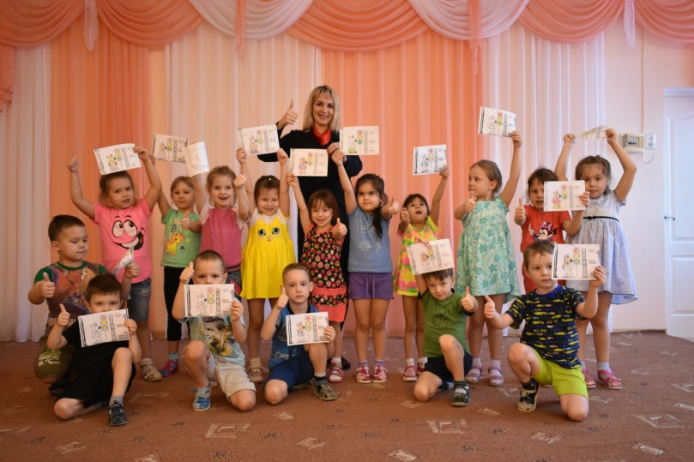
Инспектор по пропаганде БДД ОГИБДД ОМВД России по Нытвенскому району старший лейтенант полиции В.В. Смирнова

